Niszczarka, A4  Minimalne parametry: poziom bezpieczeństwa din 66399: P-3, wymiary ścinków 4 x 45 mm, maksymalna szerokość podajnika (mm) 220; liczba kartek niszczonych jednorazowo (A4;70 g)16; typ cięcia Konfetti. Pojemność kosza w litrach min. 23l. Niszczy dodatkowo spinacze, zszywki, karty kredytowe, papier. Automatyczne oliwienie noży, gwarancja na noże: min. 5 lat, kolor czarny. | 350-375 x 270-275 x 530-535 | 1 szt. | 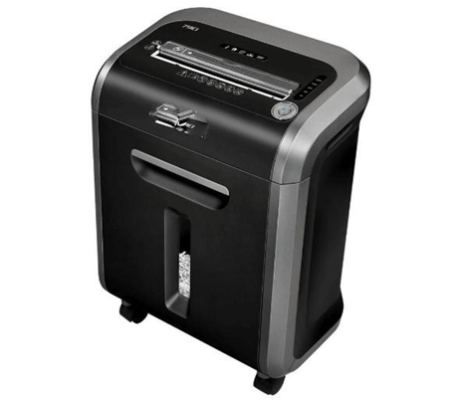
Komputer stacjonarny– Minimalne parametry: Obudowa: Small Form Factor (SFF), Procesor: Intel® Core™ i5-12400 (2.5 GHz - 4.4 GHz, 6 rdzeni/ 12 wątków, 18 MB cache), Pamięć RAM: 16 GB (1 x 16 GB, DDR4, UDIMM, 3200 MHz, non-ECC), Maks. ilość pamięci: 64 GB  Liczba gniazd pamięci (ogółem / wolne)  2 / 1  Chipset: Intel B660  Dysk: 512 GB (SSD, PCIe, NVMe, M.2)  Grafika: Intel® UHD 730 (Zintegrowana, Pamięć współdzielona)  Karta sieci LAN: Realtek RTL8111HSD (Zintegrowana, 1 Gb/s)  Karta sieci WLAN: Wi-Fi 5 (802.11ac)  Bluetooth 5.0  Napęd optyczny: DVD+/-RW  System: Microsoft Windows 11 Pro (64 bit)  Sloty PCIe / M.2  1 x PCIe x1  1 x PCIe x16  1 x M.2 (SSD)  1 x M.2 (Wi-Fi)  Złącza - panel przedni  2 x USB-A 3.2 Gen 1  2 x USB-A 2.0  1 x Gniazdo combo (Słuchawki/mikrofon)  Złącza - panel tylny  1 x HDMI 1.4  1 x DisplayPort 1.4  2 x USB-A 3.2 Gen 1  2 x USB-A 2.0  1 x RJ-45 (LAN)  1 x Wyjście audio  Moc zasilacza: 180 W  Bezpieczeństwo: TPM 2.0, Slot na linkę zabezpieczenia  Gwarancja: 3 lata gwarancji producenta (Onsite Next Business Day)  W zestawie: Mysz bezprzewodowa, laserowa, odbiornik USB pracujący w paśmie 2,4 GHz, rolka przewijania, Klawiatura bezprzewodowa, odbiornik USB pracujący w paśmie 2,4 GHz. System operacyjny Microsoft Windows 11 Pro, Chłodzenie procesora – radiator Aluminium+Miedź, wentylator, poziom hałasu max 400 dB. Wszystkie podzespoły kompatybilne ze sobą. Min 3-letnia gwarancja producenta świadczona na miejscu u klienta, czas reakcji serwisu – do końca następnego dnia roboczego. W przypadku awarii dysków twardych dysk pozostaje u Zamawiającego. Firma serwisująca musi posiadać ISO 9001:2008 na świadczenie usług serwisowych oraz posiadać autoryzacje producenta komputera. Serwis urządzeń musi być realizowany przez Producenta lub Autoryzowanego Partnera.  W zestawie również: system operacyjny, pakiet Office, antywirus. Całość dostosowana do wymogów Inwestora. | Wysokość  29 cm  Szerokość  9.26 cm  Głębokość  29.28 cm | 2 szt. | 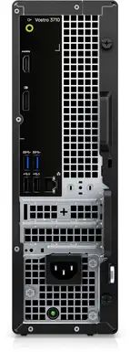
Monitor – Minimalne parametry: Zastosowanie: Profesjonalne  Przekątna: 27″,  Typ matrycy: IPS  Typ ekranu: Niedotykowy  Powłoka: Anti-Glare  Rozdzielczość: FullHD  Rozdzielczość w px: 1920 x 1080 px  Format: 16:9  Odświeżanie: 75 Hz  Liczba wyświetlanych kolorów: 16.7 mln  Pokrycie barw: 72% (NTSC)  Kontrast statyczny: 1000:1  Czas reakcji matrycy (Standardowy): 8 ms  Czas reakcji matrycy (Najniższy): 5 ms  Kąty widzenia (Poziom): 178˚  Kąty widzenia (Pion): 178˚  Jasność: 300 cd/m2  Wielkość plamki: 0.3114 mm  Liczba pikseli na cal: 81 PPI  Widoczny obszar ekranu (Poziom): 597.89 mm  Widoczny obszar ekranu (Pion): 336.31 mm  Złącza - panel tylny: 1 x HDMI 1.4  1 x Wyjście audio  1 x DisplayPort 1.2  Regulacja wysokości (Height): 11 cm  Pochylenie (Tilt): -5° do 21°  Obrotowa podstawa (Swivel): -30° do 30°  Panel obrotowy (Pivot): -90° do 90°  Certyfikaty: ENERGY STAR  TCO Certified Displays  RoHS Compliant  BFR/PVC free  Pobór mocy praca: 20 - 31 W  Pobór mocy spoczynek: 0.3 W  Montaż na ścianie: VESA 100 x 100 mm  Akcesoria w zestawie  Przewód zasilający  Przewód HDMI - HDMI  Gwarancja  3 lata gwarancji producenta.  Całość dostosowana do wymogów Inwestora. | Wysokość  39.9 - 50.9 cm  Szerokość  60.99 cm  Głębokość  17.47 cm | 2 szt. | 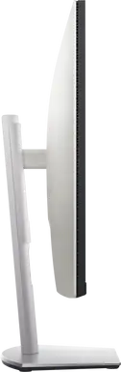
Zasilacz awaryjny UPS – Minimalne parametry:  Moc pozorna: 900 VA  Moc skuteczna: 480 W  Napięcie wyjściowe: 230 V  Napięcie wejściowe: 140 -300 V  Gniazdo wyjściowe: Schuko - 2 szt.  Kształt napięcia wyjściowego: Sinusoida schodkowa  Czas przełączania: 6 ms (Typowe)  10 ms (Maksymalne)  Akumulator: Bezobsługowy kwasowo-ołowiowy.  Typowy czas ładowania: 8 godzin  Czas podtrzymania (50%): 7 min  Czas podtrzymania (100%): 0.71 min  Bezpieczeństwo:  Zabezpieczenia: Przeciwzwarciowe,  Przeciążeniowe, Przeciwprzepięciowe  Podtrzymanie zasilania  Automatyczna regulacja napięcia (AVR)  Zarządzanie: Oprogramowanie PowerChute  Dodatkowe informacje:  Zimny start, Automatyczna regulacja napięcia (AVR)  Alarmy dźwiękowe  Typ obudowy: Tower  Topologia: Line-interactive  Gwarancja. Całość dostosowana do wymogów Inwestora. | Wysokość  160 mm  Szerokość  120 mm  Głębokość  355 mm | 4 szt. | 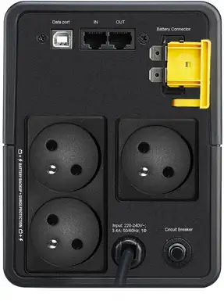
Laptop – Minimalne parametry: Procesor: Intel® Core™ i5-1235U (1.3 GHz - 4.4 GHz, 10 rdzeni/ 12 wątków, 12 MB cache)  Pamięć RAM: 16 GB (2 x 8 GB, DDR4, SO-DIMM, 2666 MHz, non-ECC)  Pojemność  16 GB  Moduły  2 x 8 GB  Rodzaj  DDR4  Architektura  SO-DIMM  Taktowanie  2666 MHz  Obsługa ECC  non-ECC  Liczba gniazd pamięci (ogółem / wolne)  2 / 0  Dysk: 512 GB (SSD, PCIe, NVMe, M.2)  Pojemność: 512 GB  Rodzaj: SSD  Format: M.2  Interfejs: PCIe  Ekran: 15.6″ FullHD (1920 x 1080, 120 Hz, 16:9, IPS, Anti-Glare  Grafika: Intel® Iris® Xᵉ (Zintegrowana, Pamięć współdzielona)  Karta sieci LAN: Realtek RTL8111H (Zintegrowana, 1 Gb/s)  Karta sieci WLAN: Wi-Fi 5 (802.11ac)  Bluetooth 5.0  Czytnik kart pamięci: SD Card Reader  Urządzenie wskazujące: TouchPad  Podświetlana klawiatura: Tak  Klawiatura numeryczna: Tak  Kamera internetowa: HD RGB (720p)  Dźwięk: Wbudowane głośniki, Mikrofon  System: Microsoft Windows 11 Pro (64 bit)  Bateria: Litowo-Polimerowa (41 Wh, 3 ogniwa)  Złącza: 1 x HDMI 1.4,  2 x USB-A 3.2 Gen 1, 1 x USB-A 2.0, 1 x RJ-45 (LAN), 1 x Gniazdo combo (Słuchawki/mikrofon)  Bezpieczeństwo: TPM 2.0, Slot na linkę zabezpieczenia, MIL-STD-810H  Gwarancja: 3 lata gwarancji producenta (Onsite Next Business Day)  W zestawie: system operacyjny, pakiet Office, antywirus, myszka bezprzewodowa i torba na laptopa. Całość dostosowana do wymogów Inwestora. | Wysokość  1.9 cm  Szerokość  35.85 cm  Głębokość  23.55 cm | 8 szt. | 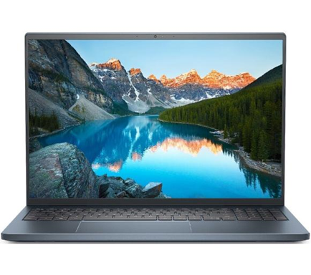
Centrala telefoniczna – w zestawie: cyfrowy systemowy telefon x 8 szt. - obsługa 6 kont SIP, czytelny, podświetlany wyświetlacz,  książki telefoniczne: lokalna i globalne,  switch z dwoma portami Ethernet 1 Gbit, zasilanie z Power over Ethernet (PoE), automatyczna konfiguracja, możliwość montażu naściennego, rozdzielczość 132x58, 4-liniowy, punktowy, przyciski funkcyjne, 6 (menu, poczta głosowa, wyciszenie, słuchawka nagłowna, redial, tryb głośnomówiący), Kodeki audio G.711 aLaw, G.711 μLaw, G.722 (szerokopasmowy), L16 PCM (szerokopasmowy), G.726, G.729, iLBC, wyjścia - Porty Ethernet 2x 1000 Mb/s  Słuchawka nagłowna 1x RJ9  Mikrotelefon 1x RJ9, parametry sieciowe Wersja IP: IPv4, IPv6  Przydzielanie adresu IP (stat./DHCP)  HTTP, Klient SNTP, DNS, VLAN (802.1Q), QoS (DiffServ)  Obsługa Open VPN  Trawersowanie NAT (tryb STUN)  Obsługa SRTP / TLS  Kompatybilność SIP: SIP v1 (RFC2543), v2 (RFC3261), Platan, Asterisk, Broadsoft. Z zasilaczem sieciowym w komplecie.  Bezprzewodowy cyfrowy systemowy telefon x 1 szt. – komunikacja bezprzewodowa wi-fi, książki telefoniczne: lokalna i globalne,  automatyczna konfiguracja, switch z dwoma portami Ethernet 1 GB, obsługa 32 kont SIP, zasilanie z Power over Ethernet (PoE), przyciski funkcyjne: 7, w tym 3 zwykłe (menu, hold, redial), 3 podświetlane (poczta głosowa, wyciszenie, słuchawka nagłowna) oraz tryb głośnomówiący, parametry sieciowe:  Wersja IP: IPv4, IPv6, przydzielanie adresu IP (statyczny / DHCP)  HTTP, Klient SNTP, DNS, VLAN (802.1Q), QoS (DiffServ), obsługa L2TP VPN  Trawersowanie NAT (tryb STUN), obsługa SRTP / TLS, kompatybilność SIP: SIP v1 (RFC2543), v2 (RFC3261), Platan, Asterisk, Broadsoft, parametry audio:  Kodeki audio: G.711 aLaw, G.711 μLaw, G.722 (szerokopasmowy), G.726, G.729, L16 PCM (szerokopasmowy), iLBC, wyjścia: porty Ethernet: 2 x 1000 Mbps (jeden do podłączenia konsoli IP Platan EXT-244CG), słuchawka nagłowna: 1 x RJ9  Słuchawka EHS: 1 x RJ45  Mikrotelefon: 1 x RJ9. Z zasilaczem sieciowym w komplecie.  Switch x 1 szt. - całkowita liczba portów:  26, złącza: RJ-45 10/100/1000 Mbps x 24 szt., SFP x 2 szt., architektura sieci:  Gigabit Ethernet, Zarządzanie: przeglądarka WWW, przepustowość [Gb/s]: 52, obsługiwane standardy:  IEEE 802.3af, IEEE 802.3at. Liczba portów LAN: 24. Szybkość przekierowań pakietów: 38.7 Mb/s. | Cyfrowy systemowy telefon - wymiary ze słuchawką  170 x 207 x 166 mm  Wymiary ze słuchawką  218x207x166mm  Wysokość 43.7 mm  Szerokość 442.4 mm  Głębokość 285.4 mm | 1 zestaw | 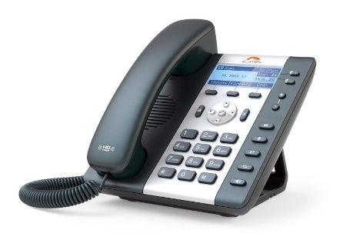  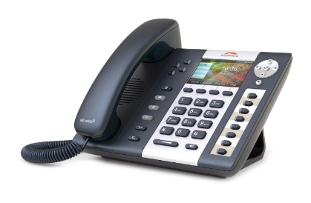  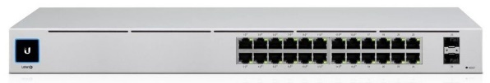
Kontroler, rejestrator - 1 port WAN  8 portów LAN, 2 sloty SFP+ (1/10 Gb/s), 1 port WAN, 1 port LAN.  Interfejs zarządzania:  Ethernet In-Band  Bluetooth BLE  Przepustowość: IDS/IPS 3,5 Gb/s  Procesor: Quad ARM Cortex-A57  Taktowanie: 1,7 GHz  Pamięć RAM: 4 GB DDR4  Pamięć wbudowana: 16 GB eMMC  Sposób zasilania: Wbudowany zasilacz AC, 100 - 240 V AC, 50/60 Hz  Wejście RPS DC  Maksymalny pobór mocy: 33 W  Wbudowany zasilacz: Moc 50 W, wyjście 12 V DC  Diody LED: HDD: Activity  RJ45: Link / Speed / Activity  SFP+: Link / Speed / Activity  Ochrona ESD/EMP: Air: ± 16 kV, Contact: ± 12 kV | 442x44x285 mm | 2 szt. | 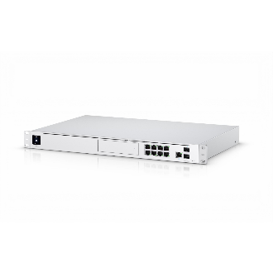
Switch – przepustowość: (non-blocking) 88 Gb/s  Maksymalna przepustowość: 176 Gb/s  Przepustowość portów: 130,944 Mpps  Maksymalny pobór mocy: 50W  Zasilanie: 100-240VAC/50-60 Hz, Universal Input  52VDC, 11.54A; 11.5VDC, 5.22A, USP RPS DC Input  Zasilacz: AC/DC, wbudowany, 660W  LED: System: Status  RJ45 Data Ports: PoE; Speed/Link/Activity  SFP Data Ports: Link/Activity  Interfejsy: 48x 10/100/1000 Mb/s portów Gigabit Ethernet RJ45  (1-40 porty PoE+ IEEE 802.3af/at)  (41-48 porty PoE++ IEEE 802.3bt)  4x 10 Gb/s slot SFP+  Interfejs zarządzania: Ethernet In-Band  Certyfikaty: CE, FCC, IC  Zabezpieczenie ESD/EMP: Powietrzne: ±16 kV, Kontaktowe: ±12 kV | 442.4 x 399.6 x 43.7 mm | 2 szt. | 